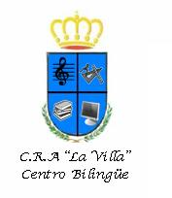
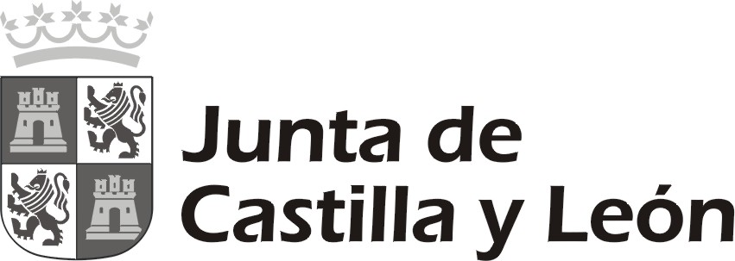

LIBROS DE TEXTO CURSO 2016– 2017
1º PRIMARIA

Lengua:
-Lengua por trimestres: Lengua 1. Proyecto “Aprender es crecer”. Editorial Anaya.
ISBN: 978-84-678-8553-8
-Lengua 1. Cuaderno: “Aprender es crecer”. Editorial Anaya.
ISBN: 978-84-678-8554-5

Matemáticas:
-Matemáticas por trimestres: Matemáticas 1. Proyecto “Aprender es crecer”.
Editorial Anaya.
ISBN: 978-84-678-8556-9
- Matemáticas 1. Cuaderno: “Aprender es crecer”. Editorial Anaya.
ISBN: 978-84-678-8557-6
- Cuadernillos de Rubio nº : 1, 1 A y 2

Ciencias Sociales:
-Ciencias Sociales 1: Proyecto “Aprender es crecer”. Editorial Anaya.
ISBN: 978-84-678-8562-0

Inglés:
-ACE 1. (Class Book). Editorial Oxford.
ISBN: 978-0-19-400766-5
- ACE 1. (Activity Book). Editorial Oxford
ISBN: 978-0-19-400687-3

Música:
- Music 1 Primary (Savia). Editorial SM
ISBN: 978-84-157-4327-9

Cuadernillo trabajo de Lectura
- Cuadernillo de trabajo: “Lectura eficaz, juegos de lectura 80”
“La gota de lluvia”, de Alfredo Gómez Cerdá. Editorial Bruño.
ISBN 978-84-216-5699-0

Valores sociales y cívicos 1: (solo para los niños que no dan religión)
- Valores sociales y cívicos 1. Editorial Anaya.
ISBN: 978-84-678-4580-8

EL TUTOR

Peñafiel, a 21 de junio de 2016

LIBROS DE TEXTO CURSO 2016 – 2017
2º PRIMARIA

Lengua:
-Lengua por trimestres: Lengua 2. Proyecto “Aprender es crecer”. Editorial Anaya.
ISBN: 978-84-678-4732-1
-Lengua 2. Cuaderno. Proyecto “Aprender es crecer”. Editorial Anaya.
ISBN: 978-84-678-4733-8

Matemáticas:
-Matemáticas por trimestres: Matemáticas 2. Proyecto “Aprender es crecer”
Editorial Anaya. ISBN: 978-84-678-7417-4
-Matemáticas 2. Cuaderno. Proyecto “Aprender es crecer”. Editorial Anaya.
ISBN: 978-84-678-7418-1
-Cuadernillos de Rubio. Nº 2 A, 3 y 9.

Ciencias Sociales:
- Ciencias Sociales 2. Proyecto “Aprender es crecer”. Editorial Anaya.
ISBN: 978-84-678-7467-9

Inglés: - ACE 2. (Class Book). Editorial Oxford.
ISBN: 978-0-19-400767-2
- ACE 2. (Activity Book). Editorial Oxford.
ISBN: 978-0-19-400688-0

Música:
- Music 2 Primary. Proyecto Savia. Editorial SM.
ISBN: 978-84-157-4369-9

Cuadernillo de trabajo de Lectura
- Cuadernillo de trabajo: “Lectura eficaz, juegos de lectura 128”
“Bigote Blanco, bigote negro”. Editorial Bruño.
ISBN 978-84-216-6041-6

Valores sociales y cívicos: (solo para los niños que no dan religión)
- Valores sociales y cívicos 2. Editorial Anaya.
ISBN: 978-84-678-7489-1

EL TUTOR

Peñafiel, a 21 de junio de 2016

MATERIAL ESCOLAR CURSO 2016- 2017

CURSO: 1º E.P
MATERIAL:
- Bandolera o mochila.
- Dos cuadernos tamaño folio de cuadros de 4mm, de CUADROVÍA LAMELA.
- Los cuadernos del curso pasado de Science e inglés.
- Juego pedagógico del MINIARCO.
- Una carpeta fina de cartón o plástico con gomas tamaño folio.
- Un cuadernillo de papel pautado tamaño cuartilla, con pentagramas grandes, para la asignatura de música.
- Flauta dulce.
- Cuatro lapiceros de la marca FABER-CASTELL Grip 2001, nº 2 y medio.
- Un sacapuntas con depósito.
- Cuatro gomas de MILAN.
- Un carpesano tamaño folio con dos anillas (vale el de Ed. Infantil).
- Dos barras grandes de pegamento PRITT.
- Una caja de ceras duras “PLASTIDECOR” de 12 colores.
- Una caja de pinturas de madera “ALPINO” de 12 colores.
- Una caja de rotuladores “CARIOCA MAXI O GIOTTO” de 12 colores.
- Una caja de ceras “MANLEY” de 15 colores.
- Un paquete de 500 folios DIN A4, 80gr.
- Un estuche con cinta lateral para colgar del pupitre.
- Unas tijeras de punta redonda.
- Una regla de 18 cm.
- Un bloque grande de plastilina.
- Un paquete pequeño de toallitas húmedas.
- Uniforme escolar (ropa deportiva y ropa escolar)
- Una bolsa de aseo, con una pastilla o bote de jabón y una toalla para Ed. Física.

*El Equipo Docente solicita que se respete y adquiera esta lista de material, ya que otros materiales pueden ser tóxicos o de muy mala calidad.
NOTA: Todo (libros, cajitas, gomas, lapiceros, etc…) deberán tener puesto el nombre del niño/a para que se pueda identificar con facilidad.

El material y libros se entregarán en el colegio los días 6 y 7 de septiembre a partir de 11:00 a 13:00 h.,
El curso empieza el día 12 de septiembre de 2016.

Un saludo. Peñafiel, a 21 de junio de 2016
EL TUTOR

MATERIAL ESCOLAR CURSO 2016 - 2017

CURSO: 2º E.P

MATERIAL:

- Bandolera o mochila.
- Tres cuadernos tamaño folio de cuadros de 4mm, de CUADROVÍA LAMELA.
- Un cuadernillo de papel pautado tamaño cuartilla, con pentagramas grandes, para la asignatura de música (vale el del curso pasado).
- Flauta dulce.
- Una carpeta fina de cartón o plástico con gomas tamaño folio.
- Un carpesano tamaño folio con dos anillas (vale el del curso anterior).
- Juego pedagógico del MINIARCO.
- Cuatro lapiceros de la marca FABER-CASTELL Grip 2001, nº 2 y medio.
- Un sacapuntas con depósito.
- Cuatro gomas de MILAN.
- Dos barras grande de pegamento. Marca PRITT.
- Una caja de ceras duras “PLASTIDECOR” de 12 colores.
- Una caja de pinturas de madera “ALPINO” de 12 colores.
- Una caja de rotuladores “CARIOCA O GIOTTO” punta fina de 12 colores.
- Una caja de ceras “MANLEY” de 15 colores.
- Una regla de 18 cm.
- Un paquete de 500 folios DIN A4, 80gr.
- Un estuche con cinta lateral para colgar del pupitre.
- Unas tijeras de punta redonda.
- Un bloque grande de plastilina.
- Uniforme escolar (ropa deportiva y ropa escolar)
- Una bolsa de aseo con un bote de jabón y una toalla, para el área de Ed. Física.

*El Equipo Docente solicita que se respete y adquiera esta lista de material, ya que otros materiales pueden ser tóxicos o de muy mala calidad.
NOTA: Todo (libros, cajitas, gomas, lapiceros, etc…) deberán tener puesto el nombre del niño/a para que se pueda identificar con facilidad.

El material y libros se entregarán en el colegio los días 6 y 7 de septiembre a partir de 11:00 a 13:00 h.,
El curso empieza el día 12 de septiembre de 2016.

Un saludo. Peñafiel, a 21 de junio de 2016

EL TUTOR

